Tuần: 23, 24, 25, 26 Ngày soạn: 21/01/2024

Tiết: 67-> 78 Ngày dạy: 19/02/2024

CHỦ ĐỀ 7: THẾ GIỚI NGHỀ NGHIỆP
I. MỤC TIÊU CHỦ ĐỀ
1. Kiến thức
Sau bài học này, HS sẽ:
- Phân loại được các nhóm nghề cơ bản; chỉ ra được đặc trưng, yêu cầu của từng nhóm nghề.
- Giải thích được ý nghĩa của việc đảm bảo an toàn và sức khỏe nghề nghiệp của người lao động.
- Biết cách sưu tầm được tài liệu về xu hướng phát triển nghề trong xã hội và thị trường lao động.
- Phân tích được yêu cầu của nhà tuyển dụng về phẩm chất và năng lực của người lao động.
2. Năng lực
Năng lực chung:
- Tự chủ, tự học: Tự tìm hiểu những thông tin về các nhóm nghề; thông tin về đặc trưng, yêu cầu cơ bản của các nhóm nghề; biết cách sưu tầm những tài liệu về xu hướng phát triển nghề trong xã hội và thị trường lao động thông qua các trang tin ở địa phương, qua trao đổi với người thân và những người lao động trong lĩnh vực liên quan.
- Giao tiếp và hợp tác: Trao đổi, thảo luận và chia sẻ thông tin về nghề cơ bản của từng nhóm nghề, về xu hướng phát triển của nghề nghiệp.
- Giải quyết vấn đề sáng tạo: Phân tích được yêu cầu của nhà tuyển dụng phân loại được các nhóm nghề; tổ chức được diễn đàn về nghề nghiệp thể hiện sự sáng tạo của bản thân và cách giải quyết yêu cầu học tập, giải quyết vấn đề phát sinh, vấn đề được trao đổi khi thực hiện diễn đàn.
Năng lực riêng:
- Thích ứng với cuộc sống: Phân loại được các nhóm nghề cơ bản; chỉ ra được đặc trưng, yêu cầu của từng nhóm nghề; Phân tích được yêu cầu của nhà tuyển dụng về phẩm chất và năng lực của người lao động.
- Thiết kế và tổ chức hoạt động: Phân loại được các nhóm nghề cơ bản; chỉ ra được đặc trưng, yêu cầu của từng nhóm nghề; Giải thích được ý nghĩa của việc đảm bảo an toàn và sức khỏe nghề nghiệp của người lao động; Sưu tầm được tài liệu về xu hướng phát triển nghề trong xã hội và thị trường lao động.
3. Phẩm chất:
- Yêu nước: Yêu thích và tự hào về các hoạt động sản xuất, dịch vụ, kinh doanh ở địa phương; quan tâm và yêu thích nghề nghiệp dự định.
- Trách nhiệm: Có trách nhiệm thảo luận, trao đổi, phân tích được các yêu cầu của nhà tuyển dụng về phẩm chất và năng lực của nhà tuyển dụng đối với người lao động.
II. THIẾT BỊ DẠY HỌC VÀ HỌC LIỆU
1. Đối với giáo viên
- SHS, SGV, Giáo án Hoạt động trải nghiệm, hướng nghiệp 11.
- Tìm hiểu Danh mục nghề nghiệp Việt Nam theo Quyết định số 34/2020/QĐ-TTg ngày 26 tháng 11 năm 2020 của Thủ tướng Chính phủ.
- Tìm hiểu Thông tư số 26/2020/TT-BLĐTBXH ngày 30 tháng 12 năm 2020 của Bộ trưởng Bộ Lao động – Thương binh và Xã hội về các ngành, nghề đào tạo trình độ trung cấp, cao đẳng.
- Tìm hiểu website về các nhóm nghề.
2. Đối với học sinh
- Đọc Danh mục nghề nghiệp Việt Nam theo Quyết định số 34/2020/QĐ-TTg ngày 26 tháng 11 năm 2020 của Thủ tướng Chính phủ.
- Đọc Thông tư số 26/2020/TT-BLĐTBXH ngày 30 tháng 12 năm 2020 của Bộ trưởng Bộ Lao động – Thương binh và Xã hội về các ngành, nghề đào tạo trình độ trung cấp, cao đẳng.
- Thu thập thông tin về nhóm nghề quan tâm trên các website liên quan hoặc tham quan các cơ sở, gặp gỡ trao đổi với người lao động trong lĩnh vực đó.
- Tìm đọc tài liệu liên quan đến bài học.
- Đọc trước các hoạt động trong SHS để chuẩn bị ý kiến và tâm thế tham gia hoạt động.
III. TIẾN TRÌNH DẠY HỌC

HOẠT ĐỘNG GIÁO DỤC THEO CHỦ ĐỀ
A. HOẠT ĐỘNG KHỞI ĐỘNG
a. Mục tiêu: Giúp HS hứng thú với chủ đề; tạo tâm thế cho HS trước khi bước vào bài học.
b. Nội dung: GV tổ chức cho HS quan sát hình ảnh và liệt kê những nghề nghiệp.
c. Sản phẩm: Câu trả lời của HS về nguyên nhân dẫn đến tình trạng thiếu việc làm ở nông thôn.
d. Tổ chức thực hiện:
Bước 1: GV chuyển giao nhiệm vụ học tập
- GV cho HS xem video và trả lời câu hỏi:
https://youtu.be/KAEHU7pyEcA?si=hOsw-xGa0lcEPo_m
- GV yêu cầu HS trả lời câu hỏi: Qua video trên kết hợp với thực tế, em hãy nêu nguyên nhân dẫn đến tình trạng thiếu việc làm ở khu vực nông thôn? Giải thích vì sao lại chọn nguyên nhân đó.
Bước 2: HS thực hiện nhiệm vụ học tập
- HS quan sát video clip và trả lời câu hỏi.
- GV hướng dẫn, theo dõi, hỗ trợ HS nếu cần thiết.
Bước 3: Báo cáo kết quả hoạt động và thảo luận
- GV mời đại diện 1 - 2 HS trình bày kết quả thảo luận:
+ Nguyên nhân dẫn đến tình trạng thiếu việc làm ở khu vực nông thôn là do sản xuất nông nghiệp mang tính mùa vụ.
+ Giải thích: Đối tượng của sản xuất nông nghiệp là cây trồng, vật nuôi, là những vật thể sống có sự phát triển, sinh trưởng theo quy luật nhất định. Do sản xuất nông nghiệp có tính mùa vụ và sự hạn chế trong việc phát triển ngành nghề nên vào thời gian nông nhàn người dân không có việc làm dẫn đến tình trạng thiếu việc làm ở nông thôn nước ta.
- GV mời HS khác nhận xét, bổ sung ý kiến (nếu có)
Bước 4: Đánh giá kết quả, thực hiện nhiệm vụ học tập
- GV đánh giá, nhận xét, chuẩn kiến thức.
- GV dẫn dắt HS vào bài học: Xã hội hiện đại đang ngày một phát triển mạnh mẽ kéo theo nhiều ngành nghề mới cũng như đào thải những ngành nghề đã lỗi thời, lạc hậu. Các em có bao giờ thắc mắc có bao nhiêu ngành nghề cũng như tất cả các nghề nghiệp hiện nay như thế nào không? Chúng ta cùng vào bài học ngày hôm nay - Chủ đề 7: Thế giới nghề nghiệp.
B. HOẠT ĐỘNG HÌNH THÀNH KIẾN THỨC
Hoạt động 1: Phân loại các nhóm nghề cơ bản trong xã hội hiện nay
a. Mục tiêu: Sau hoạt động, HS sẽ biết được các nhóm nghề cơ bản trong xã hội hiện nay.
b. Nội dung: GV tổ chức cho HS tìm hiểu phân loại các nhóm nghề cơ bản trong xã hội hiện nay thông qua các nhiệm vụ:
1. Tìm hiểu cách phân loại nhóm nghề.
2. Xác định một cách phân loại nhóm nghề và lập danh mục các nghề cơ bản theo cách phân loại nhóm nghề đó.
c. Sản phẩm: Câu trả lời của HS về phân loại các nhóm nghề cơ bản trong xã hội hiện nay.
d. Tổ chức thực hiện:
HOẠT ĐỘNG CỦA GV - HS | DỰ KIẾN SẢN PHẨM
Nhiệm vụ 1: Tìm hiểu cách phân loại nhóm nghề  Bước 1: GV chuyển giao nhiệm vụ học tập  - GV chia HS cả lớp thành 3 nhóm, thảo luận thực hiện nhiệm vụ sau:  + Nhóm 1: Phân loại nhóm nghề theo nhóm năng lực nghề nghiệp (ILO).  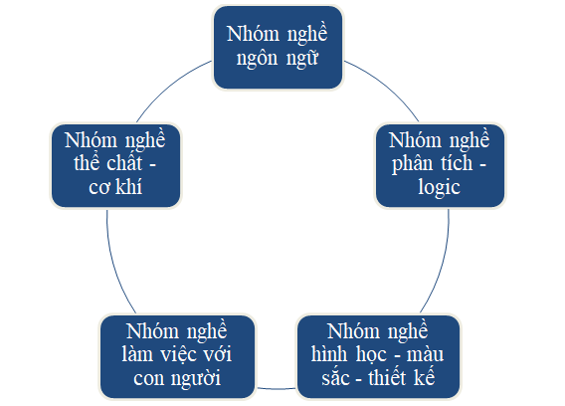  + Nhóm 2: Phân loại nhóm nghề dựa trên đặc điểm, tính chất công việc (theo Lí thuyết về nghề nghiệp của Jonh Lewis Holland).  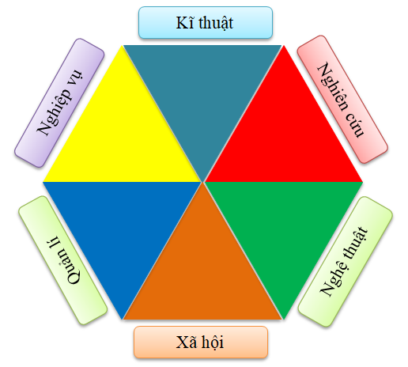  + Nhóm 3: Phân loại nhóm nghề dựa trên cấp độ kĩ năng và kĩ năng chuyên môn (theo Quyết định số 34/2020/QĐ-TTg ngày 26 tháng 11 năm 2020 Ban hành Danh mục nghề nghiệp Việt Nam).  Bước 2: HS tiếp nhận, thực hiện nhiệm vụ học tập  - HS làm việc theo nhóm, thực hiện nhiệm vụ theo hướng dẫn của GV.  - GV quan sát quá trình HS thực hiện và hỗ trợ khi cần.  Bước 3: Báo cáo kết quả hoạt động, thảo luận  - GV mời đại diện một số HS chia sẻ kết quả thảo luận.  - GV mời HS khác nhận xét, đánh giá (nếu có).  Bước 4: Đánh giá kết quả thực hiện nhiệm vụ học tập  - GV nhận xét, đánh giá và kết luận.  - GV chuyển sang nhiệm vụ tiếp theo. | 1. Phân loại các nhóm nghề cơ bản trong xã hội hiện nay  1.1. Tìm hiểu cách phân loại nhóm nghề  Xã hội có rất nhiều nhóm nghề, việc phân loại nhóm nghề dựa trên các cách khác nhau sẽ giúp chúng ta có định hướng rõ hơn cho việc chọn nghề tương lai.
Nhiệm vụ 2: Xác định một cách phân loại nhóm nghề và lập danh mục các nghề cơ bản theo cách phân loại nhóm nghề đó  Bước 1: GV chuyển giao nhiệm vụ học tập  - GV hướng dẫn HS chọn cách phân loại nhóm nghề và lập danh mục các nghề cơ bản theo cách phân loại nhóm nghề đó.  Bước 2: HS tiếp nhận, thực hiện nhiệm vụ học tập  - HS trao đổi và chia sẻ về cách thức mình chọn và danh mục được lập trên cơ sở phân loại nhóm nghề.  - GV quan sát, hướng dẫn, hỗ trợ HS (nếu cần thiết).  Bước 3: Báo cáo kết quả hoạt động, thảo luận  - GV mời đại diện HS chia sẻ trước lớp.  - GV yêu cầu các HS khác lắng nghe, đặt câu hỏi cho bạn (nếu có).  Bước 4: Đánh giá kết quả thực hiện nhiệm vụ học tập  - GV nhận xét, đánh và kết luận.  - GV chuyển sang nhiệm vụ tiếp theo. | 1.2. Xác định một cách phân loại nhóm nghề và lập danh mục các nghề cơ bản theo cách phân loại nhóm nghề đó  Phân loại nhóm nghề theo nhóm năng lực nghề nghiệp (theo tổ chức Lao động quốc tế ILO)  Nhóm nghề ngôn ngữ Biên dịch viên, phiên dịch viên,...  Nhóm nghề phân tích - logic Phân tích tài chính, phân tích dữ liệu, phân tích thị trường,...  Nhóm nghề hình học - màu sắc - thiết kế Nhà thiết kế đồ họa, thiết kế thời trang, kiến trúc sư, thiết kế nội thất,...  Nhóm nghề làm việc với con người Nhân viên bán hàng, nhân viên chăm sóc khách hàng, nhân viên tư vấn, nhân viên phục vụ, nhân viên y tế,...  Nhóm nghề thể chất - cơ khí thợ sửa xe, thợ cơ khí, thợ sửa chữa điện,...
Hoạt động 2: Khám phá đặc trưng, yêu cầu của các nhóm nghề cơ bản
a. Mục tiêu: Sau hoạt động, HS sẽ biết được đặc trưng, yêu cầu của các nhóm nghề cơ bản trong xã hội hiện nay.
b. Nội dung: GV hướng dẫn HS tìm hiểu khám phá đặc trưng, yêu cầu của các nhóm nghề cơ bản thông qua 2 nhiệm vụ chính:
1. Thảo luận, chia sẻ về đặc trưng của từng nhóm nghề trong xã hội theo danh mục nhóm nghề đã lập ở Hoạt động 1.
2. Xác định yêu cầu của từng nhóm nghề.
c. Sản phẩm: Câu trả lời của HS về khám phá đặc trưng, yêu cầu của các nhóm nghề cơ bản.
d. Tổ chức thực hiện:
HOẠT ĐỘNG CỦA GV - HS | DỰ KIẾN SẢN PHẨM
Nhiệm vụ 1: Thảo luận, chia sẻ về đặc trưng của từng nhóm nghề trong xã hội theo danh mục nhóm nghề đã lập ở Hoạt động 1  Bước 1: GV chuyển giao nhiệm vụ học tập  - GV chia HS cả lớp thành 3 nhóm.  - GV hướng dẫn HS tìm hiểu về đặc trưng của từng nhóm nghề:  + Nhóm 1: Đặc trưng của nhóm nghề theo nhóm năng lực nghề nghiệp.  + Nhóm 2: Đặc trưng của nhóm nghề dựa trên đặc điểm, tính chất công nghiệp.  + Nhóm 3: Đặc trưng của nhóm nghề dựa trên cấp độ kĩ năng và kĩ năng chuyên môn.  Gợi ý:  Nhóm nghề Đặc trưng về tính chất công việc Các nghề cơ bản  Nhóm nghề xã hội Thường xuyên tiếp xúc với con người trong môi trường xã hội Giáo viên, phục vụ nhà hàng, cán bọ tổ chức,...  ... ... ...  Bước 2: HS tiếp nhận, thực hiện nhiệm vụ học tập  - HS tổ chức trao đổi theo nhóm, sau đó chia sẻ trước lớp.  - GV quan sát quá trình HS thực hiện và hỗ trợ khi cần.  Bước 3: Báo cáo kết quả hoạt động, thảo luận  - GV mời một số HS chia sẻ về đặc trưng của từng nhóm nghề.  - GV mời HS khác lắng nghe, bổ sung ý kiến.  Bước 4: Đánh giá kết quả thực hiện nhiệm vụ học tập  - GV nhận xét, đánh giá và kết luận.  - GV chuyển sang nhiệm vụ tiếp theo. | 2. Khám phá đặc trưng, yêu cầu của các nhóm nghề cơ bản  2.1. Thảo luận, chia sẻ về đặc trưng của từng nhóm nghề trong xã hội theo danh mục nhóm nghề đã lập ở Hoạt động 1  - Nhóm nghề nghiên cứu: thường thực hiện việc quan sát, tìm tòi, khám phá, điều tra, phân tích, đánh giá hoặc giải quyết vấn đề,...  - Nhóm nghề nghệ thuật: thường xuyên làm việc với các vật thể liên quan đến hình khối, màu sắc, âm thanh,...  - Nhóm nghề xã hội: thường xuyên tiếp xúc với con người trong các mối quan hệ xã hội,...  - Nhóm nghề kỹ thuật: yêu cầu các kỹ năng phân tích và giải quyết vấn đề, bao gồm khả năng đọc và hiểu các bản vẽ kỹ thuật, tìm kiếm giải pháp cho các vấn đề kỹ thuật phức tạp và đưa ra quyết định có tính toàn vẹn cho thiết kế và sản xuất.  - Nhóm nghề quản lí: đòi hỏi trí tuệ, khả năng lãnh đạo, khả năng làm việc độc lập và tự quyết định.
Nhiệm vụ 2: Xác định yêu cầu của từng nhóm nghề trên  Bước 1: GV chuyển giao nhiệm vụ học tập  - GV tổ chức cho HS thảo luận theo nhóm, xác định yêu cầu của từng nhóm nghề.  Ví dụ:  + Nhóm nghề xã hội: công việc đòi hỏi năng lực giao tiếp, ứng xử và kiên trì, nhẫn nại.  + Nhóm nghề nghiên cứu: công việc đòi hỏi năng lực tư duy chính xác, tỉ mỉ.  + Nhóm nghề nghệ thuật: công việc đòi hỏi trí tưởng tượng, óc sáng tạo và trực giác.  - GV đặt câu hỏi mở rộng: Bản thân em phù hợp với nhóm nghề nào? Vì sao?  Bước 2: HS tiếp nhận, thực hiện nhiệm vụ học tập  - HS thảo luận và chia sẻ về yêu cầu của nhóm nghề mà nhóm đã lập.  - GV quan sát, hướng dẫn, hỗ trợ HS (nếu cần thiết).  Bước 3: Báo cáo kết quả hoạt động, thảo luận  - GV mời đại diện một số HS chia sẻ trước lớp kết quả đã thảo luận.  - GV yêu cầu các HS khác lắng nghe, đặt câu hỏi cho bạn (nếu có).  Bước 4: Đánh giá kết quả thực hiện nhiệm vụ học tập  - GV nhận xét, đánh và kết luận.  - GV chuyển sang nội dung mới. | 2.2. Xác định yêu cầu của từng nhóm nghề trên  - Mỗi nhóm nghề có những đặc trưng, yêu cầu cụ thể, phù hợp với từng ngành nghề. Việc xác định đặc trưng, yêu cầu của các nhóm nghề giúp chúng ta hiểu rõ hơn về các nghề nghiệp cơ bản.  - Từ đó, chúng ta có thể đối chiếu với năng lực của bản thân để có thể lựa chọn nghề nghiệp phù hợp sau này.
Hoạt động 3: Chia sẻ ý nghĩa của việc bảo đảm an toàn và nghề nghiệp của người lao động
a. Mục tiêu: Sau hoạt động, HS sẽ hiểu được tầm quan trọng của việc bảo đảm an toàn và nghề nghiệp của người lao động.
b. Nội dung: GV hướng dẫn HS chia sẻ ý nghĩa của việc bảo đảm an toàn và nghề nghiệp của người lao động thông qua 2 nhiệm vụ chính:
1. Xác định biểu hiện của việc đảm bảo an toàn và sức khỏe nghề nghiệp của người lao động.
2. Chia sẻ về ý nghĩa của việc đảm bảo an toàn lao động và không đảm bảo sức khỏe nghề nghiệp của người lao động.
c. Sản phẩm: HS chia sẻ ý nghĩa của việc bảo đảm an toàn và nghề nghiệp của người lao động.
d. Tổ chức thực hiện:
HOẠT ĐỘNG CỦA GV - HS | DỰ KIẾN SẢN PHẨM
Nhiệm vụ 1: Xác định biểu hiện của việc đảm bảo an toàn và sức khỏe nghề nghiệp của người lao động  Bước 1: GV chuyển giao nhiệm vụ học tập  - GV trình chiếu một đoạn phỏng vấn liên quan đến vấn đề an toàn lao động:  https://youtu.be/I7elafIya8Q?si=Evm0eWRXfaXOdfne  - GV yêu cầu HS thảo luận theo nhóm, thực hiện nhiệm vụ: Quan sát và chỉ ra các biểu hiện của việc đảm bảo an toàn và sức khỏe nghề nghiệp của người lao động.  - GV đưa ra một số nghề nghiệp cụ thể, xác định các biểu hiện của việc đảm bảo an toàn và sức khỏe nghề nghiệp của người lao động.  Gợi ý:  Nghề nghiệp Biểu hiện đảm bảo an toàn và sức khỏe nghề nghiệp Biểu hiện chưa đảm bảo an toàn và sức khỏe nghề nghiệp  Giáo viên  Lao công  ...  - GV hướng dẫn HS tổng hợp một số biểu hiện của việc đảm bảo an toàn và sức khỏe nghề nghiệp của người lao động.  - GV yêu cầu HS tiếp tục thảo luận theo nhóm, tìm hiểu lí do vẫn còn tồn tại những biểu hiện thiếu an toàn lao động và không đảm bảo sức khỏe nghề nghiệp của người lao động.  - GV nêu một số quy định về việc đảm bảo an toàn lao động.  Bước 2: HS tiếp nhận, thực hiện nhiệm vụ học tập  - HS thảo luận nhóm, chia sẻ những biểu hiện của đảm bảo an toàn và sức khỏe nghề nghiệp của người lao động.  - GV quan sát, hỗ trợ (nếu cần thiết).  Bước 3: Báo cáo kết quả hoạt động, thảo luận  - GV mời đại diện các nhóm trình bày kết quả thảo luận trước lớp.  + Lí do vẫn còn tồn tại những biểu hiện thiếu an toàn lao động và không đảm bảo sức khỏe nghề nghiệp của người lao động.  - Do sự chủ quan của người lao động.  - Do sức khỏe không đảm bảo, yếu tố tâm lý, lơ là trong quá trình lao động dẫn đến bị gặp nguy hiểm.  - Không mang theo các trang thiết bị bảo hộ.  - Tự ý vi phạm kỷ luật lao động.  - Máy móc, trang thiết bị làm việc không đảm bảo an toàn, không thường xuyên kiểm tra, bảo trì, lâu ngày hoạt động không còn tốt.  - Tổ chức sản xuất không hợp lý, để các dụng cụ, máy móc không đúng nơi quy định, không gian làm việc không đảm bảo an toàn.  - Môi trường làm việc có chứa các chất động hại gây ảnh hưởng đến sức khỏe của người lao động.  + Một số quy định về việc đảm bảo an toàn lao động:  - Thực hiện đúng các quy định, kỹ thuật an toàn trong lao động.  - Không để các vấn đề tâm lý khiến mất tập trung, lơ là trong khi làm việc.  - Không tự ý vi phạm các quy trình kỹ thuật trong lao động.  - Thường xuyên kiểm tra, bảo dưỡng máy móc, trang thiết bị làm việc.  - Trang bị các thiết bị bảo hộ cho người lao động để đảm bảo sức khỏe.  - Cần xây dựng kế hoạch làm việc, biện pháp an toàn lao động, tập huấn cho người lao động những kỹ năng về an toàn lao động và vệ sinh môi trường làm việc.  - Người lao động cần đi khám sức khỏe định kỳ.  - GV mời đại diện nhóm khác trình bày, bổ sung ý kiến của các nhóm.  Bước 4: Đánh giá kết quả thực hiện nhiệm vụ học tập  - GV nhận xét, đánh giá và kết luận.  - GV chuyển sang nhiệm vụ tiếp theo. | 3. Chia sẻ ý nghĩa của việc bảo đảm an toàn và nghề nghiệp của người lao động  3.1. Xác định biểu hiện của việc đảm bảo an toàn và sức khỏe nghề nghiệp của người lao động  - Đảm bảo an toàn:  + Thiết bị bảo hộ lao động đầy đủ.  + Có hệ thống cảnh báo mất an toàn.  + Có quy định, hướng dẫn thực hiện an toàn lao động.  - Đảm bảo sức khỏe nghề nghiệp:  + Có chế độ nghỉ ngơi hợp lí.  + Thực hiện chế độ bảo hiểm y tế.  + Quan tâm, chăm sóc sức khỏe tinh thần của người lao động.
Nhiệm vụ 2: Chia sẻ về ý nghĩa của việc đảm bảo an toàn lao động và không đảm bảo sức khỏe nghề nghiệp của người lao động  Bước 1: GV chuyển giao nhiệm vụ học tập  - GV hướng dẫn HS tìm hiểu một số tình huống về an toàn lao động.  - GV trình chiếu cho HS quan sát hình ảnh về tai nạn lao động và bệnh nghề nghiệp.  - GV hướng dẫn HS tìm hiểu về ý nghĩa của việc đảm bảo an toàn lao động và không đảm bảo sức khỏe nghề nghiệp của người lao động:  + Đối với người lao động.  + Đối với cơ sở sản xuất/tổ chức/cơ quan làm việc.  Gợi ý:  + Đảm bảo chất lượng cuộc sống cho người lao động.  + Nâng cao năng suất lao động.  + Giảm chi phí do chữa bệnh, chi phí thiệt hại do tai nạn lao động gây ra.  Bước 2: HS thực hiện nhiệm vụ học tập  - HS thảo luận theo nhóm, chia sẻ ý nghĩa về việc đảm bảo an toàn lao động và không đảm bảo sức khỏe nghề nghiệp của người lao động.  - GV hướng dẫn, theo dõi, hỗ trợ HS khi cần.  Bước 3: Báo cáo kết quả hoạt động và thảo luận  - GV mời HS chia sẻ trước lớp.  Ý nghĩa của việc đảm bảo an toàn và sức khỏe nghề nghiệp của người lao động:  + Phòng ngừa tai nạn lao động và bệnh nghề nghiệp.  + Bảo đảm an toàn tính mạng cho người lao động.  + Nâng cao hiệu quả lao động và mục tiêu phát triển.  + Thúc đẩy sự tiến bộ, văn minh của xã hội....  - GV mời HS nhóm khác nhận xét, bổ sung.  Bước 4: Đánh giá kết quả, thực hiện nhiệm vụ học tập  - GV nhận xét về kết quả của HS.  - GV chuyển sang nội dung mới. | 3.2. Chia sẻ về ý nghĩa của việc đảm bảo an toàn lao động và không đảm bảo sức khỏe nghề nghiệp của người lao động  Việc đảm bảo an toàn lao động và sức khỏe nghề nghiệp của người động có vai trò rất quan trọng đối với người lao động, đây cũng chính là quy định của pháp luật nước Cộng hòa xã hội chủ nghĩa Việt Nam. Mỗi người cần thực hiện tốt quy định an toàn lao động.
Hoạt động 4: Sưu tầm và chia sẻ tài liệu về xu hướng phát triển nghề trong xã hội và thị trường lao động
a. Mục tiêu: Sau hoạt động, HS sẽ biết được một số nguồn tài liệu về xu hướng phát triển nghề trong xã hội và thị trường lao động cũng như một số cách tra cứu thông tin về xu hướng phát triển nghề khi cần thiết.
b. Nội dung: GV tổ chức HS sưu tầm và chia sẻ tài liệu về xu hướng phát triển nghề trong xã hội và thị trường lao động thông qua các nhiệm vụ:
1. Xác định nguồn tài liệu về xu hướng phát triển nghề trong xã hội và thị trường lao động.
2. Giới thiệu tài liệu đã sưu tầm được về xu hướng phát triển nghề trong xã hội và thị trường lao động.
3. Chia sẻ những suy nghĩ của bản thân về xu hướng phát triển nghề trong xã hội và thị trường lao động qua tài liệu được giới thiệu.
c. Sản phẩm: HS sưu tầm và chia sẻ tài liệu về xu hướng phát triển nghề trong xã hội và thị trường lao động.
d. Tổ chức thực hiện:
HOẠT ĐỘNG CỦA GV - HS | DỰ KIẾN SẢN PHẨM
Nhiệm vụ 1: Xác định nguồn tài liệu về xu hướng phát triển nghề trong xã hội và thị trường lao động  Bước 1: GV chuyển giao nhiệm vụ học tập  - GV chia HS thành 4 nhóm (4 – 6 HS/nhóm).  - GV yêu cầu HS thảo luận, thực hiện nhiệm vụ:  + Khi muốn tìm hiểu về xu hướng phát triển nghề trong xã hội và thị trường lao động, em dựa vào các nguồn thông tin nào?  + Chia sẻ về thuận lợi, khó khăn trong quá trình sưu tầm xác định nguồn tài liệu.  Bước 2: HS tiếp nhận, thực hiện nhiệm vụ học tập  - HS trao đổi theo nhóm, đưa ra cách rèn luyện hành vi văn minh nơi công cộng và trách nhiệm với cộng đồng.  - GV theo dõi và đánh giá quá trình học tập, khả năng làm việc nhóm của HS, hỗ trợ HS khi cần.  Bước 3: Báo cáo kết quả hoạt động, thảo luận  - GV mời đại diện các nhóm chia sẻ trước lớp.  - GV mời HS khác bổ sung ý kiến, nhận xét (nếu có).  Bước 4: Đánh giá kết quả thực hiện nhiệm vụ học tập  - GV nhận xét, đánh giá và kết luận  - GV chuyển sang nhiệm vụ tiếp theo. | 4. Sưu tầm và chia sẻ tài liệu về xu hướng phát triển nghề trong xã hội và thị trường lao động  4.1. Xác định nguồn tài liệu về xu hướng phát triển nghề trong xã hội và thị trường lao động  - Trang web của các Bộ, Ban, Ngành: thông tin nghề, số liệu thống kê.  - Trang web của các trường cao đẳng, đại học: cổng thông tin hướng nghiệp, chuẩn đầu ra của ngành đào tạo.  - Báo chí, truyền thông,....
Nhiệm vụ 2: Giới thiệu tài liệu đã sưu tầm được về xu hướng phát triển nghề trong xã hội và thị trường lao động  Bước 1: GV chuyển giao nhiệm vụ học tập  - GV hướng dẫn HS chia sẻ các tài liệu bản thân sưu tầm được về xu hướng phát triển nghề trong xã hội và thị trường lao động.  - GV đặt câu hỏi mở rộng:  + Khó khăn và thuận lợi khi thực hiện sưu tầm tài liệu về xu hướng phát triển nghề trong xã hội và thị trường lao động.  + Trong quá trình sưu tầm, em cần sự hỗ trợ của ai? Vì sao?  + Việc sưu tầm tài liệu giúp ích gì cho bản thân trong định hướng nghề nghiệp?  Bước 2: HS tiếp nhận, thực hiện nhiệm vụ học tập  - HS thực hiện theo hướng dẫn và yêu cầu của GV.  - GV theo dõi và đánh giá quá trình học tập, khả năng làm việc nhóm của HS, hỗ trợ HS khi cần.  Bước 3: Báo cáo kết quả hoạt động, thảo luận  - GV mời một số HS trình bày kết quả thảo luận.  - GV mời HS khác bổ sung ý kiến, nhận xét (nếu có).  Bước 4: Đánh giá kết quả thực hiện nhiệm vụ học tập  - GV nhận xét, đánh giá và kết luận.  - GV chuyển sang nhiệm vụ tiếp theo. | 4.2. Giới thiệu tài liệu đã sưu tầm được về xu hướng phát triển nghề trong xã hội và thị trường lao động  Gợi ý:  + Sơ lược về tài liệu (tên sách, tác giả, nội dung cơ bản, nhà xuất bản, năm xuất bản,...).  + Tóm lược một số nội dung.  + Nội dung cuốn sách mà bản thân tâm đắc nhất.  + Những xu hướng phát triển nghề trong xã hội và thị trường lao động được thể hiện trong tài liệu.  + Nhận xét, đánh giá về những nội dung được thể hiện trong tài liệu (tính chính xác, tính cập nhật, độ tin cậy,...).  + Bài học rút ra được từ cuốn sách.
Nhiệm vụ 3: Chia sẻ những suy nghĩ của bản thân về xu hướng phát triển nghề trong xã hội và thị trường lao động qua tài liệu được giới thiệu  Bước 1: GV chuyển giao nhiệm vụ học tập  - GV hướng dẫn HS chia sẻ những suy nghĩ của bản thân về xu hướng phát triển nghề trong xã hội và thị trường lao động qua tài liệu được giới thiệu.  Bước 2: HS tiếp nhận, thực hiện nhiệm vụ học tập  - HS làm việc cá nhân theo hướng dẫn của GV.  - GV theo dõi và đánh giá quá trình học tập, khả năng làm việc của HS, hỗ trợ HS khi cần.  Bước 3: Báo cáo kết quả hoạt động, thảo luận  - GV mời đại diện HS trình bày kết quả làm việc.  - GV mời HS khác bổ sung ý kiến, nhận xét (nếu có).  Bước 4: Đánh giá kết quả thực hiện nhiệm vụ học tập  - GV nhận xét, đánh giá và kết luận  - GV chuyển sang hoạt động tiếp theo. | 4.3. Chia sẻ những suy nghĩ của bản thân về xu hướng phát triển nghề trong xã hội và thị trường lao động qua tài liệu được giới thiệu  Có rất nhiều nguồn tài liệu về xu hướng phát triển nghề trong xã hội và thị trường lao động, việc tìm hiểu xu hướng phát triển nghề trong xã hội và thị trường lao động thông qua các kênh thông tin (Internet, sách, báo,...) giúp HS có cái nhìn toàn diện hơn về xu hướng nghề nghiệp trong tương lai, từ đó có định hướng nghề nghiệp phù hợp với bản thân và xu thế phát triển của thời đại.
Hoạt động 5: Phân tích yêu cầu của nhà tuyển dụng về phẩm chất và năng lực của người lao động
a. Mục tiêu: Sau hoạt động, HS sẽ:
- Biết được các nhóm nghề cơ bản trong xã hội hiện nay.
- Biết được đặc điểm, kĩ năng, tính chất công việc của các nhóm nghề.
b. Nội dung: GV tổ chức cho HS phân tích yêu cầu của nhà tuyển dụng về phẩm chất và năng lực của người lao động thông qua các nhiệm vụ:
1. Thảo luận, phân tích những phẩm chất, năng lực của người lao động mà nhà tuyển dụng yêu cầu theo các mẫu thông tin tuyển dụng.
2. Xác định yêu cầu của nhà tuyển dụng về phẩm chất, năng lực đối với người lao động thuộc ngành nghề mà em quan tâm.
3. Đóng vai nhà tuyển dụng để đưa ra yêu cầu về phẩm chất và năng lực của người dự tuyển một số ngành nghề cụ thể.
c. Sản phẩm: HS phân tích yêu cầu của nhà tuyển dụng về phẩm chất và năng lực của người lao động.
d. Tổ chức thực hiện:
HOẠT ĐỘNG CỦA GV - HS | DỰ KIẾN SẢN PHẨM
Nhiệm vụ 1: Thảo luận, phân tích những phẩm chất, năng lực của người lao động mà nhà tuyển dụng yêu cầu theo các mẫu thông tin tuyển dụng  Bước 1: GV chuyển giao nhiệm vụ học tập  - GV hướng dẫn HS thảo luận, phân tích những phẩm chất, năng lực của người lao động mà nhà tuyển dụng yêu cầu theo các mẫu thông tin tuyển dụng.  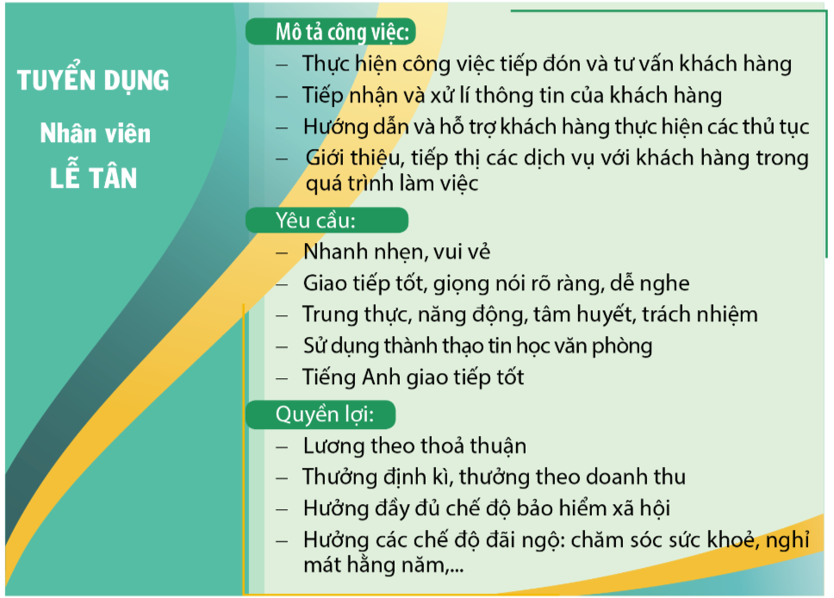  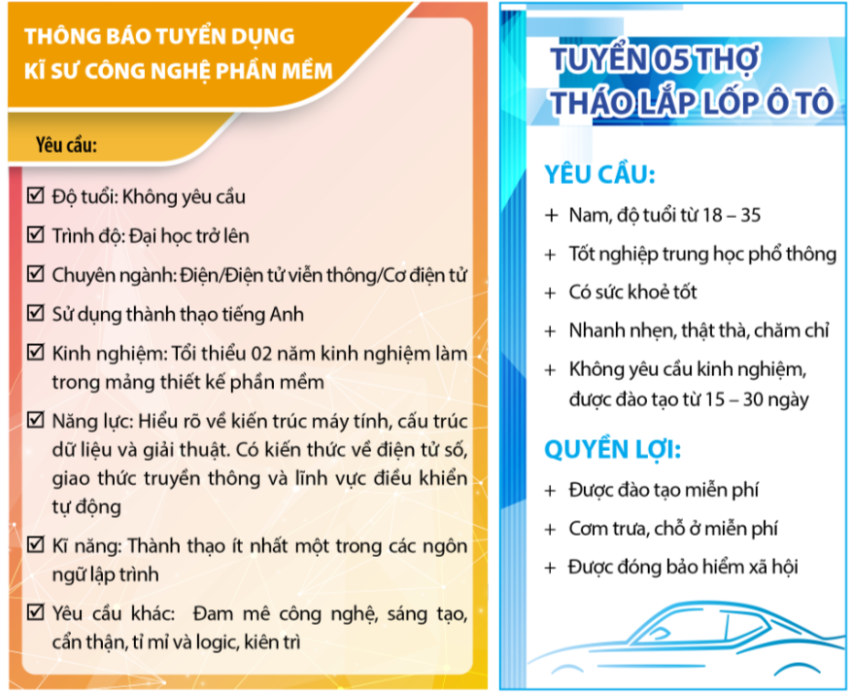  - GV tổ chức thảo luận nhóm đôi và phân tích các nội dung:  + Công việc thuộc nhóm nghề nào?  + Đặc trưng công việc.  + Các kĩ năng cần có của người lao động.  + Vì sao các công ty lại đưa ra yêu cầu tuyển dụng như vậy?  - GV nhận xét về sự tương quan giữa yêu cầu của nhà tuyển dụng đối với đặc trưng, yêu cầu nghề nghiệp.  Bước 2: HS tiếp nhận, thực hiện nhiệm vụ học tập  - HS thảo luận theo hướng dẫn của GV.  - GV theo dõi và hỗ trợ HS khi cần.  Bước 3: Báo cáo kết quả hoạt động, thảo luận  - GV mời một số HS trình bày kết quả thảo luận trước lớp.  - GV mời HS khác nhận xét, bổ sung (nếu có).  Bước 4: Đánh giá kết quả thực hiện nhiệm vụ học tập  - GV nhận xét, đánh giá và kết luận.  - GV chuyển sang nhiệm vụ mới. | 5. Phân tích yêu cầu của nhà tuyển dụng về phẩm chất và năng lực của người lao động  5.1. Thảo luận, phân tích những phẩm chất, năng lực của người lao động mà nhà tuyển dụng yêu cầu theo các mẫu thông tin tuyển dụng  Một số phẩm chất và năng lực mà nhà tuyển dụng thường yêu cầu trong các mẫu thông tin tuyển dụng bao gồm:  - Kỹ năng chuyên môn: Là một yêu cầu cơ bản của hầu hết các công việc. Nhà tuyển dụng mong muốn ứng viên có kiến thức và kỹ năng cần thiết để thực hiện công việc hiệu quả.  - Kỹ năng mềm: Nhà tuyển dụng thường mong muốn ứng viên có các kỹ năng mềm như kỹ năng giao tiếp, khả năng làm việc nhóm, quản lý thời gian, khả năng giải quyết vấn đề, tự tin và sáng tạo.  - Kinh nghiệm làm việc: Kinh nghiệm làm việc được xem là một lợi thế trong nhiều trường hợp.  - Tinh thần trách nhiệm: Tinh thần trách nhiệm là một phẩm chất quan trọng đối với những người làm việc trong môi trường chuyên nghiệp. Nhà tuyển dụng mong muốn ứng viên có thái độ trách nhiệm và cam kết với công việc của mình.
Nhiệm vụ 2: Xác định yêu cầu của nhà tuyển dụng về phẩm chất, năng lực đối với người lao động thuộc ngành nghề mà em quan tâm  Bước 1: GV chuyển giao nhiệm vụ học tập  - GV hướng dẫn HS xác định ngành nghề cụ thể mà bản thân định hướng trong tương lai, chia sẻ những yêu cầu của nhà tuyển dụng về phẩm chất, năng lực đối với người lao động thuộc ngành nghề đó.  + Có thể thực hiện theo bảng biểu.  Nghề nghiệp em quan tâm Yêu cầu của nhà tuyển dụng  Phẩm chất Năng lực  Nhà báo - Trung thực; - Chăm chỉ; - Trách nhiệm. - Năng lực ngôn ngữ, công nghệ thông tin; - Giao tiếp và hợp tác tốt; - Hiểu biết rộng về văn hóa, xã hội.  + Có thể thực hiện theo dạng sơ đồ tư duy/mô hình.  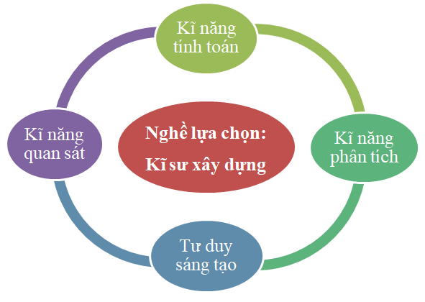  Bước 2: HS tiếp nhận, thực hiện nhiệm vụ học tập  - HS thực hiện nhiệm vụ xác định yêu cầu của nhà tuyển dụng về phẩm chất, năng lực của một số ngành nghề.  - GV theo dõi và hỗ trợ HS khi cần.  Bước 3: Báo cáo kết quả hoạt động, thảo luận  - GV mời đại diện HS trình bày kết quả thảo luận.  - GV mời HS khác đưa ra nhận xét, góp ý (nếu có).  Bước 4: Đánh giá kết quả thực hiện nhiệm vụ học tập  - GV nhận xét, đánh giá và kết luận.  - GV chuyển sang nhiệm vụ tiếp theo. | 5.2. Xác định yêu cầu của nhà tuyển dụng về phẩm chất, năng lực đối với người lao động thuộc ngành nghề mà em quan tâm  Bảng gợi ý trình bày dưới Hoạt động 5.
Nhiệm vụ 3: Đóng vai nhà tuyển dụng để đưa ra yêu cầu về phẩm chất và năng lực của người dự tuyển ở một số ngành nghề cụ thể  Bước 1: GV chuyển giao nhiệm vụ học tập  - GV hướng dẫn HS làm việc theo nhóm, xây dựng kịch bản, phân vai về nội dung: Một nhà tuyển dụng đưa ra yêu cầu về phẩm chất và năng lực của người dự tuyển tại một công ty cụ thể:  + Xác định bối cảnh: Tại công ty X.  + Tuyến nhân vật: Nhà tuyển dụng; người lao động dự tuyển.  + Nội dung tình huống: xoay quanh các yêu cầu về phẩm chất, năng lực của nghề nghiệp mà người dự tuyển tham gia. Nếu tuyển dụng về lĩnh vực nghệ thuật: có thể yêu cầu người ứng tuyển thực hiện các thao tác minh họa phù hợp như múa, hát,...  Bước 2: HS tiếp nhận, thực hiện nhiệm vụ học tập  - HS thực hiện nhiệm vụ, xây dựng kịch bản theo hướng dẫn của GV.  - GV theo dõi và hỗ trợ HS khi cần.  Bước 3: Báo cáo kết quả hoạt động, thảo luận  - GV mời đại diện các nhóm trình bày kết quả thảo luận.  - GV mời HS nhóm khác đưa ra nhận xét, góp ý (nếu có).  Bước 4: Đánh giá kết quả thực hiện nhiệm vụ học tập  - GV nhận xét, đánh giá và kết luận.  - GV chuyển sang hoạt động tiếp theo. | 5.3. Đóng vai nhà tuyển dụng để đưa ra yêu cầu về phẩm chất và năng lực của người dự tuyển ở một số ngành nghề cụ thể  Việc xác định được yêu cầu về phẩm chất, năng lực nghề nghiệp sẽ giúp chúng ta hiểu rõ hơn về nghề nghiệp đó, cũng như xác định được bản thân có những yếu tố nào phù hợp với nghề nghiệp đã định hướng.
XÁC ĐỊNH YÊU CẦU CỦA NHÀ TUYỂN DỤNG VỀ PHẨM CHẤT, NĂNG LỰC ĐỐI VỚI NGƯỜI LAO ĐỘNG THUỘC NGÀNH NGHỀ MÀ EM QUAN TÂM
Nghề nghiệp em quan tâm | Yêu cầu của nhà tuyển dụng
 | Phẩm chất | Năng lực
Nhà báo | - Trung thực.  - Chăm chỉ.  - Trách nhiệm. | - Năng lực ngôn ngữ, công nghệ thông tin.  - Giao tiếp và hợp tác tốt.  - Hiểu biết rộng về văn hóa, xã hội.
IT | - Trung thực.  - Chăm chỉ.  - Trách nhiệm. | - Có kiến thức và kĩ năng về lập trình, phát triển phần mềm, quản trị mạng, an ninh thông tin, big data, AI.  - Có khả năng tư duy logic, giải quyết vấn đề, sáng tạo.  - Có kĩ năng giao tiếp, làm việc nhóm, học hỏi và nâng cao kiến thức liên tục.
Kế toán | - Trung thực.  - Chăm chỉ.  - Trách nhiệm.  - Cẩn thận, tỉ mỉ, chính xác. | - Có kiến thức chuyên môn về kế toán, thuế, tài chính.  - Có khả năng phân tích, đánh giá và báo cáo kết quả tài chính.

Hoạt động 6: Diễn đàn về nghề nghiệp
a. Mục tiêu: Sau hoạt động, HS sẽ có trao đổi quan điểm của bản thân về những vấn đề liên quan đến nghề nghiệp dự định trong tương lai.
b. Nội dung: GV tổ chức cho HS tổ chức diễn đàn về nghề nghiệp thông qua các nhiệm vụ:
1. Xây dựng kế hoạch tổ chức diễn đàn.
2. Tổ chức diễn đàn và chia sẻ cảm xúc, suy nghĩ của em sau khi tham gia diễn đàn.
c. Sản phẩm: HS tham gia diễn đàn về nghề nghiệp.
d. Tổ chức thực hiện:
HOẠT ĐỘNG CỦA GV - HS | DỰ KIẾN SẢN PHẨM
Nhiệm vụ 1: Xây dựng kế hoạch tổ chức diễn đàn  Bước 1: GV chuyển giao nhiệm vụ học tập  - GV hướng dẫn HS tìm hiểu về kế hoạch tổ chức diễn đàn về nghề nghiệp của lớp 11A9.  + Mục tiêu của kế hoạch.  + Nội dung trao đổi trong diễn đàn.  + Phân công nhiệm vụ.  + Thời gian nhiệm vụ.  + Kết quả dự kiến.  - GV đặt câu hỏi mở rộng: Kế hoạch còn có thể có nội dung gì khác?  + Khách mời tham gia diễn đàn:  - Về phía giới thiệu việc làm.  - Về phía nhà trường.  - Về phía phụ huynh.  - Về phía HS.  + Văn nghệ giao lưu.  - GV hướng dẫn nhóm xây dựng và chia sẻ kế hoạch trước lớp.  Bước 2: HS tiếp nhận, thực hiện nhiệm vụ học tập  - HS tiếp nhận nhiệm vụ và thực hiện theo yêu cầu của GV.  - GV theo dõi, hỗ trợ HS nếu cần.  Bước 3: Báo cáo kết quả hoạt động, thảo luận  - GV mời đại diện một số HS chia sẻ trước lớp.  - GV mời các bạn còn lại lắng nghe, nhận xét (nếu có).  Bước 4: Đánh giá kết quả thực hiện nhiệm vụ học tập  - GV nhận xét, ghi nhận sự cố gắng của HS.  - GV chuyển sang nhiệm vụ tiếp theo. | 6. Diễn đàn về nghề nghiệp  6.1. Xây dựng kế hoạch tổ chức diễn đàn  Bảng gợi ý trình bày dưới Hoạt động 6.
Nhiệm vụ 2: Tổ chức diễn đàn và chia sẻ cảm xúc, suy nghĩ của em sau khi tham gia diễn đàn  Bước 1: GV chuyển giao nhiệm vụ học tập  - GV tổ chức diễn đàn:  + Các nhóm thực hiện kế hoạch theo thời gian đã xác định.  + Ghi lại thông tin về việc diễn đàn.  - GV yêu cầu HS chia sẻ sau khi tham gia diễn đàn: Các nhóm chia sẻ kết quả tuyên truyền, kêu gọi mọi người chung tay bảo vệ cảnh quan thiên nhiên.  Gợi ý:  + Những việc em đã làm được.  + Những thuận lợi, khó khăn gặp phải khi tổ chức diễn đàn.  + Kinh nghiệm rút ra từ việc thực hiện kế hoạch.  Bước 2: HS tiếp nhận, thực hiện nhiệm vụ học tập  - HS hình thành nhóm, tiến hành xây dựng kế hoạch theo gợi ý của GV.  - GV quan sát và đánh giá quá trình làm việc của HS, hỗ trợ khi HS cần.  Bước 3: Báo cáo kết quả hoạt động, thảo luận  - GV mời đại diện một số nhóm chia sẻ bản kế hoạch trước lớp.  - GV mời các bạn còn lại lắng nghe và tham gia đóng góp, bổ sung thêm.  Bước 4: Đánh giá kết quả thực hiện nhiệm vụ học tập  - GV nhận xét, đánh giá.  - GV chuyển sang nhiệm vụ tiếp theo. | 6.2. Tổ chức diễn đàn và chia sẻ cảm xúc, suy nghĩ của em sau khi tham gia diễn đàn  Việc trao đổi, chia sẻ quan điểm về nghề nghiệp giúp HS hiểu thêm các nội dung thông tin về bản thân cần tìm hiểu.
KẾ HOẠCH TỔ CHỨC DIỄN ĐÀN VỀ NGHỀ NGHIỆP

Mục tiêu | Học sinh trong lớp có được hiểu biết về xu hướng phát triển, thay đổi của các nhóm nghề, nghề và thị trường lao động trong tương lai và yêu cầu của nhà tuyển dụng.
Nội dung | - Chia sẻ thông tin về tình hình nghề nghiệp, việc làm hiện tại và xu hướng biến đổi nghề nghiệp sắp tới.  - Cách thức rèn luyện phẩm chất, năng lực của người lao động trong bối cảnh mới.
Phân công nhiệm vụ | Mỗi thành viên, nhóm trong lớp tìm hiểu, tập hợp thông tin, biên tập và thống nhất cách trình bày thông tin liên quan đến chủ đề diễn đàn:  - Nhóm 1. Xu hướng phát triển của các nhóm nghề, nghề trong xã hội.  - Nhóm 2: Yêu cầu của nhà tuyển dụng về phẩm chất và năng lực của người lao động.  - Nhóm 3. Những phẩm chất, năng lực cầu có của người lao động trong xã hội hiện đại và cách thức rèn luyện.
Thời gian thực hiện | Tuần cuối tháng 3.
Kết quả mong đợi | - Các bạn trong lớp có hiểu biết về thế giới nghề nghiệp: xu hướng biến đổi nghề nghiệp trong tương lai, yêu cầu của nhà tuyển dụng.  - Mỗi học sinh quyết tâm và tiếp tục thực hiện kế hoạch rèn luyện phẩm chất, năng lực theo nghề nghiệp dự định lựa chọn.

C. HOẠT ĐỘNG LUYỆN TẬP
a. Mục tiêu: HS vận dụng kiến thức, hoàn thành bài tập phần luyện tập.
b. Nội dung: GV giao nhiệm vụ, HS thảo luận.
c. Sản phẩm học tập: HS chọn được đáp án đúng cho câu hỏi trắc nghiệm và trả lời câu hỏi phần luyện tập.
d. Tổ chức thực hiện:
Bước 1: GV chuyển giao nhiệm vụ học tập
- GV nêu yêu cầu: Khoanh tròn vào đáp án đặt trước câu trả lời đúng
Câu 1. Đâu không phải là kênh phương tiện để tìm hiểu về thế giới nghề nghiệp?
A. Trò chơi điện tử. B. Sách báo. C. Internet. D. Các buổi tọa đàm.
Câu 2. Nghề nào có vai trò lên kế hoạch, thiết kế, giám sát các dự án kiến trúc cho công trình từ lúc bắt đầu khởi công đến khi dự án hoàn thành?
A. Thợ mộc. B. Công nhân. C. Kĩ thuật viên. D. Kiến trúc sư.
Câu 3. Nghề nào dưới đây không góp phần xây dựng nên một ngôi nhà?
A. Kiến trúc sư. B. Kĩ sư điện tử. C. Thợ xây. D. Thợ mộc.
Câu 4. Trong giờ làm văn, cô giáo yêu cầu cả lớp viết về gia đình mình và chọn một vài bài hay để đọc trước lớp. N được cô giáo gọi đứng lên đọc bài nhưng cả lớp đều phá lên cười khi bạn chia sẻ bố của mình làm nghề xe ôm? Nếu em là bạn thân của N, em sẽ làm gì trong trường hợp này?
A. Yêu cầu các bạn tôn trọng N và bố của N, không cười nữa để lắng nghe bạn chia sẻ.
B. Tỏ ra không quan tâm.
C. Bỏ ngoài tai, tập trung viết bài của mình.
D. Cười cùng với các bạn trong lớp.
Câu 5. “Bán mặt cho đất, bán lưng cho trời” là câu tục ngữ nói về nghề nào?
A. Thợ điện. B. Nông dân. C. Kinh doanh. D. Tài xế.
Bước 2: HS thực hiện nhiệm vụ học tập
- HS vận dụng kiến thức đã học và trả lời câu hỏi.
- GV hướng dẫn, theo dõi, hỗ trợ HS nếu cần thiết.
Bước 3: Báo cáo kết quả hoạt động và thảo luận
- GV mời đại diện HS trả lời:
Câu 1 | Câu 2 | Câu 3 | Câu 4 | Câu 5
A | D | B | A | B
- GV mời đại diện HS khác nhận xét, bổ sung.
Bước 4: Đánh giá kết quả, thực hiện nhiệm vụ học tập
- GV đánh giá, nhận xét, chuẩn kiến thức.
- GV chuyển sang hoạt động mới.
D. HOẠT ĐỘNG VẬN DỤNG
a. Mục tiêu: HS vận dụng được tri thức, kinh nghiệm mới đã tiếp thu được vào đời sống thực tiễn.
b. Nội dung: GV giao nhiệm vụ, HS về nhà thực hiện.
c. Sản phẩm học tập: Bản kế hoạch tổ chức diễn đàn về nghề nghiệp.
d. Tổ chức thực hiện:
Bước 1: GV chuyển giao nhiệm vụ học tập
- GV giao nhiệm vụ cho HS về nhà: Em hãy lập bản kế hoạch tổ chức diễn đàn về nghề nghiệp.
Bước 2: HS thực hiện nhiệm vụ học tập
- HS thực hiện nhiệm vụ ở nhà.
- GV hướng dẫn, theo dõi, hỗ trợ HS (nếu cần thiết).
Bước 3: Báo cáo kết quả hoạt động và thảo luận
- GV đánh giá mức độ hiểu nhiệm vụ của HS.
Bước 4: Đánh giá kết quả, thực hiện nhiệm vụ học tập
- GV đánh giá, nhận xét, chuẩn kiến thức.
- GV kết thúc bài học.

ĐÁNH GIÁ CUỐI CHỦ ĐỀ 7
a. Mục tiêu:
- HS biết cách đánh giá mức độ tích cực tham gia hoạt động của bản thân và các bạn trong nhóm.
- HS đánh giá kết quả thực hiện các hoạt động, nhiệm vụ cụ thể trong chủ đề theo tiêu chí.
- Trung thực trong đánh giá kết quả hoạt động.
b. Nội dung: GV lần lượt cho HS thực hiện các nhiệm vụ:
1. Đánh giá mức độ tham gia của em trong các hoạt động bằng cách đánh dấu X vào ô phù hợp.
2. Đánh giá kết quả thực hiện các nhiệm vụ của chủ đề bằng cách đánh dấu X vào ô tương ứng.
3. Đánh giá đồng đẳng trong nhóm.
4. Thực hiện phiếu đánh giá.
c. Sản phẩm: HS đánh giá kết quả thực hiện dựa theo sự hướng dẫn của GV.
d. Tổ chức thực hiện:
Nhiệm vụ 1: Đánh giá mức độ tham gia của em trong các hoạt động bằng cách đánh dấu X vào ô phù hợp
Rất tích cực | Tích cực | Chưa tích cực
Nhiệm vụ 2: Đánh giá kết quả thực hiện các nhiệm vụ của chủ đề bằng cách đánh dấu X vào ô tương ứng
STT | Nhiệm vụ | Hoàn thành tốt | Hoàn thành | Chưa hoàn thành
1 | Phân loại được các nhóm nghề cơ bản.
2 | Chỉ ra được đặc trưng, yêu cầu của từng nhóm nghề.
3 | Giải thích được ý nghĩa của việc đảm bảo an toàn và sức khỏe nghề nghiệp của người lao động.
4 | Sưu tầm và giới thiệu được các tài liệu về xu hướng phát triển nghề trong xã hội và thị trường lao động.
5 | Phân tích được yêu cầu của nhà tuyển dụng về phẩm chất và năng lực của người lao động.
Nhiệm vụ 3: Đánh giá đồng đẳng trong nhóm
Hãy đánh giá về mức độ tích cực tham gia và kết quả làm việc của em và các bạn trong nhóm theo mẫu:
STT | Họ và tên thành viên | Mức độ tham gia | Kết quả làm việc
Ghi chú:
Mức độ tham gia | Kết quả làm việc
1. Rất tích cực: Chủ động, tự giác tham gia vào hoạt động một cách hứng thú, say mê, nhiệt tình. | 1. Tốt: Thực hiện việc được giao có  kết quả tốt
2. Tích cực: Chủ động, tự giác tham gia vào hoạt động theo khả năng của bản thân. | 2. Bình thường: Kết quả đạt yêu cầu
3. Không tích cực: Ít hoặc không tham gia vào hoạt động nào. | 3. Chưa tốt: Không đạt được kết quả nào hoặc kết quả chưa đạt yêu cầu
Nhiệm vụ 4: Thực hiện phiếu đánh giá

PHIẾU ĐÁNH GIÁ
Họ và tên HS:.......................................................Lớp:........................................
Chủ đề:.....................................................................................................................

3. Em có thể vận dụng vào việc hướng nghiệp của bản thân những điều gì và vận dụng như thế nào?
.....................................................................................................
.....................................................................................................
.....................................................................................................
.....................................................................................................
......................................................
......................................................
1. Em đã có thêm những hiểu biết gì về chủ đề nghề nghiệp?
......................................................
......................................................
......................................................
......................................................

2. Em mong muốn được tìm hiểu thêm những nội dung gì liên quan đến chủ đề này?
......................................................
......................................................
......................................................
......................................................

HƯỚNG DẪN VỀ NHÀ:
- Ôn lại kiến thức đã học.
- Rèn luyện các kĩ năng về phẩm chất và năng lực của người lao động với nghề nghiệp em yêu thích.
- Đọc và tìm hiểu trước nội dung Chủ đề 8: Lựa chọn nghề nghiệp tương lai.

Giáo viên Kí duyệt của TTCM

